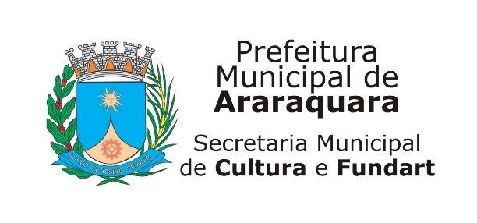
COMUNICADO
A Comissão de Avaliação – nomeada através de portaria municipal nº 28.792, no uso das atribuições que lhe são conferidas por Lei, em relação ao CHAMAMENTO PÚBLICO N.º 003/2023 – PROCESSO N.º 4397/2023, tem por objeto o EDITAL PARA SELEÇÃO DE PROJETOS CULTURAIS – DESCRITOS COMO “DEMAIS ÁREAS CULTURAIS”, ESPAÇOS CULTURAIS OU COLETIVOS CULTURAIS PARA RECEBEREM APOIO FINANCEIRO POR MEIO DE RECURSOS FEDERAIS REPASSADOS PELA LEI COMPLEMENTAR Nº 195/2022 – LEI PAULO GUSTAVO, COMO INSTRUMENTO DE INCENTIVO ÀS DIVERSAS FORMAS DE MANIFESTAÇÕES ARTÍSTICAS NO MUNICÍPIO DE ARARAQUARA, de 08 de julho de 2022, contemplando as condições estabelecidas nos artigos 5º e 8º, e termo de referência, informa que está disponível no endereço https://araraquara.sp.gov.br/lei-paulo-gustavo, o Resultado Parcial do referido certame, conforme consta dos autos.
ORDEM CLASSIFICATÓRIA
Araraquara, 15 de janeiro de 2024.
CAROLINA ALVES GUIMARÃES
Secretária Interina de Cultura

